Пожарный извещатель
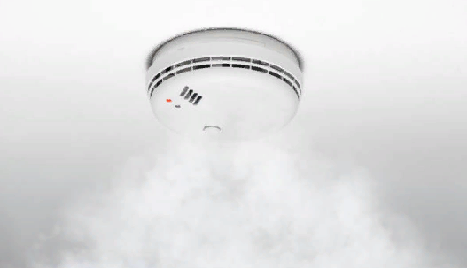
Пожарные извещатели являются главным элементом любой современной пожарной сигнализации. Как правило, они представляют собой белые круглые коробочки, которые сложно не заметить в супермаркетах, магазинах или офисах. Принцип работы этих коробочек достаточно простой. Например, в помещении появляется дым, на что реагирует пожарная сигнализация, и начинает выдавать громкий и тревожный звук. От надежности самого датчика будет зависеть и безопасность самого человека.
Без системы пожарной сигнализации просто не обойтись там, где пожар может стать причиной человеческих жертв. Если для вышестоящего руководства вопрос безопасности их сотрудников и третьих лиц стоит на первом месте, то без пожарной безопасности просто не обойтись. Гостиницы, рестораны, супермаркеты и другие объекты, где наблюдается большое скопление людей, обязаны по закону иметь качественную пожарную безопасность.
Пожарные датчики срабатывают, когда на их оптико-электронную камеру попадают мельчайшие частички дыма. Скорость реагирования извещателя напрямую зависит от насыщенности этих самых частиц. Принцип работы их весьма интересный: устройство посылает луч, и если он рассеивается из-за наличия в воздухе частиц дыма, то срабатывает пожарная сигнализация. Детектор дыма оценивает изменения своего излучения и при малейшем рассеивании активирует систему сигнализации.
Независимо от типа пожарного извещателя, все они будут работать по идентичной формуле. Если в контролируемой зоне произойдет пожар или будут малейшие намеки на него, датчик сразу же активирует систему безопасности. Современные датчики оснащаются несколькими блоками, что позволяет устройству одновременно реагировать как на дым, так и на открытые источники огня, которые не сопровождаются тлением и дымом.
Пожарные извещатели призваны выполнять следующие функции:
Помогают практически моментально обнаружить в помещении дым. Во время активации датчик дыма начинает пищать. Также есть датчики, которые реагируют большой выброс тепловой энергии в контролируемой зоне, перемены в плотности среды, наличие открытых источников огня, а также присутствие в воздушных массах частиц газа или копоти.
Современные пожарные извещатели могут качественно исполнять свои функции даже в том случае, если в воздухе присутствует пыль и вредные примеси. Это не мешает устройству улавливать дым и моментально отправлять сигнал в свой командный центр.
Отличаются датчики пожарной сигнализации и устойчивостью к механическим воздействиям. Сильные вибрации и другие помехи не становятся причиной ложных срабатываний устройства. Выбирая пожарный извещатель, необходимо отталкиваться от назначения помещения, а также пожарной нагрузки.
Напоминаем номера телефонов экстренных служб района:
112 (49244) 2-34-12

